**Exclusivité au salon interne SieMatic 2023 :**

**« The Joy of FurnSpin by Hettich »**

**Avec sa nouveauté en matière de ferrure « FurnSpin », Hettich a présenté une innovation forte au salon interzum de mai qui donnera un nouvel élan aux programmes de cuisines et de meubles haut de gamme. Hettich a, pour cela, obtenu le prix renommé « interzum Award 2023 » avec la plus grande distinction « Best of the Best ». SieMatic, l’un des plus grands fabricants de cuisines haut de gamme du monde présentera « The Joy of FurnSpin by Hettich » dans une de ses cuisine dans le cadre de son salon interne « SieMatic Interior Design Days 2023 » du 16 au 19 septembre 2023 à Löhne en Allemagne. À l’occasion de la première mondiale de la nouvelle cuisine sans poignée « SieMatic S2 » avec ses nombreux atouts esthétiques cachés, la ferrure sera présentée aux partenaires commerciaux de SieMatic du monde entier dans des applications perfectionnées avec Hettich, entre autres, dans des meubles bas et des armoires hautes.**

Peut-on réinventer totalement l’utilisation de l’espace de rangement ? Hettich et SieMatic y sont arrivés : l’innovation qu’est la ferrure FurnSpin pour le haut de gamme balaie les anciens modèles de conception et donne un élan créatif au design de meubles. Les portes ou les abattants ouvert(e)s ne gênent plus – la majeure partie du corps de meuble peut être déplacée ici avec une légèreté inouïe. Même en cas de meubles bas et d’armoires hautes chargés et de grande taille. Une rotation élégante suffit pour que le meuble dévoile tout ce qu’il a en lui. Une autre rotation permet de rendre l’intérieur de l’armoire invisible et le meuble présente, à nouveau, des façades fermées – un grand défi pour les concepteurs compte tenu de la complexité et de l'esthétique des solutions sans poignée de la cuisine SieMatic S2. « The Joy of FurnSpin » peut toutefois fasciner dans les différents univers du meuble. Ce qui est étonnant : avec FurnSpin, la force centrifuge semble être abolie. Le couple est équilibré de telle sorte que même des objets très légers ne basculent pas ou ne glissent pas mais gardent leur place habituelle dans le meuble.

**Un design de meubles haut de gamme avec une rotation particulière à vous faire tourner la tête**

Andreas Rieke, chef du développement des produits chez SieMatic explique : « Les clients exigeants qui achètent des meubles haut de gamme et de luxe sont en quête de meubles encore plus personnalisés, de meubles de valeur et de solutions étonnantes que tout le monde n’a pas – c’est justement à ces attentes que nous pouvons répondre en combinant l’innovation de Hettich en matière de ferrures avec nos solutions d’armoires spéciales. FurnSpin est, en effet, synonyme de concepts de meubles et d’espaces innovants séduisant par leurs performances inattendues dans une qualité de design qui se démarque nettement de la gamme de meubles et d’espaces standard. Le « Spin » caractéristique est un véritable plaisir et symbolise, à notre avis, une expérience magique et émotionnelle du meuble qui marque durablement les esprits.°»

FurnSpin et de nombreux autres développements seront exposés sous forme d’étude de concept, entre autres, dans la cuisine SieMatic S2 à l’occasion des « SieMatic ID Days 2023 ». En fonction du feedback des clients, il sera décidé de l’inclusion ou non de FurnSpin dans le propre progamme de produits. SieMatic présentera, en plus, trois variantes différentes du FurnSpin : dans une armoire haute, dans un meuble bas et, en outre, en tant que solution pour une table pivotante. Les designers et les architectes d’intérieur découvriront de nouvelles idées créatives afin de rendre leurs cuisines haut de gamme encore plus exceptionnelles et plus émotionnelles grâce au système de ferrures.

Les deux partenaires commerciaux, Hettich et SieMatic, sont convaincus que les visiteurs internationaux du salon interne à Löhne seront immédiatement «°emballés°» par FurnSpin.

Vous trouverez de plus amples informations sur FurnSpin directement à l’adresse : <https://furnspin.hettich.com/>

Vous pouvez télécharger les ressources photographiques suivantes sur **www.hettich.com** :

**Illustrations**

**Légendes**

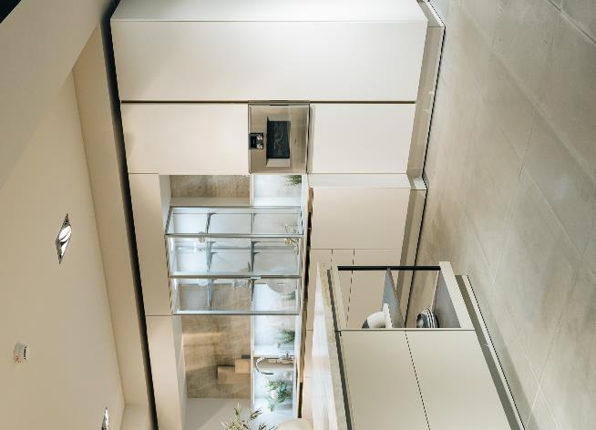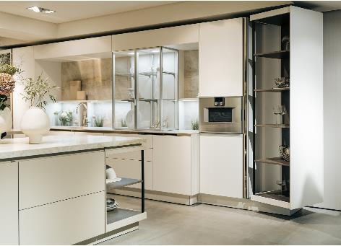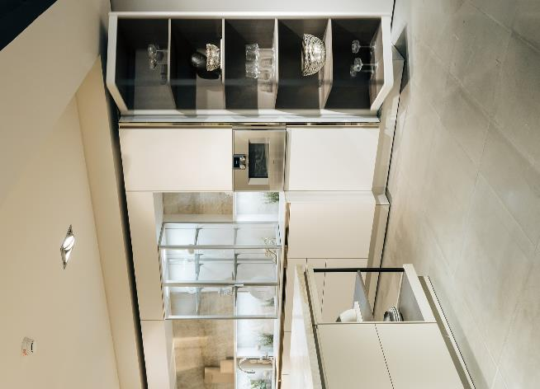

**322023_a, 322023_b, 322023_c**

FurnSpin de Hettich fait entrer une dynamique élégante dans le design des meubles haut de gamme. En un tournemain, il est possible de faire tourner le corps de meuble de la position fermée à la position ouverte. FurnSpin de Hettich sera exposée sous forme d’étude de concept, entre autres, dans la cuisine SieMatic S2 à l’occasion des « SieMatic ID Days 2023 ». Photo : SieMatic

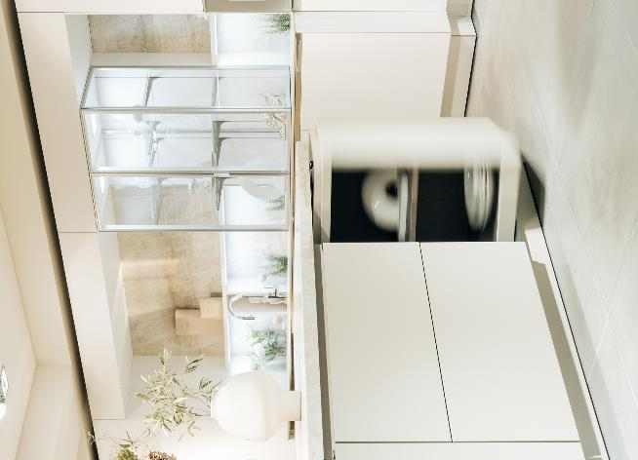

**322023_d**

FurnSpin est une source d’inspiration jusque-là inconnue : les portes ou les abattants ouvert(e)s ne gênent plus – la majeure partie du corps de meuble peut être déplacée ici avec une légèreté inouïe. FurnSpin offre de nouvelles solutions de rangement également dans le meuble bas. Photo : SieMatic

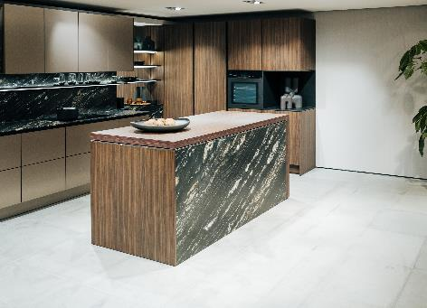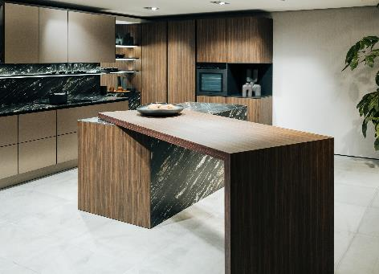

**322023_e, 322023_f**

FurnSpin révolutionne l’îlot de cuisine : la ferrure permet de faire pivoter à souhait même les grands éléments de table. Photo : Hettich /  
Photo : SieMatic

À propos de Hettich

La société Hettich a été fondée en 1888 et est aujourd’hui l’un des plus grands et des plus connus fabricants de ferrures pour meubles au monde. Le siège social de l’entreprise familiale est situé à Kirchlengern au cœur du pôle de compétitivité de l’industrie du meuble en Westphalie-de-l’Est. Environ 8000 collaboratrices et collaborateurs travaillent tous ensemble dans près de 80 pays pour fournir des solutions d’avenir pour le secteur. Avec sa devise « It’s all in Hettich », la marque Hettich offre une vaste gamme de services qui s’oriente systématiquement vers les besoins des clients du monde entier. Une gestion durable du commerce sans nullement négliger les aspects sociaux, sociétaux et écologiques a toujours eu priorité absolue chez Hettich. [www.hettich.com](http://www.hettich.com)